

ESCOLA TÉCNICA DE CEILÂNDIA – ETC
CURSO: TÉCNICO EM INFORMÁTICA
MÓDULO III

ANA LAURA CASTRO DO NASCIMENTO
KAUÃ HENRIQUE SANTOS DE ARAÚJO
WALLACE GABRIEL MARTINS DA SILVA

ESPALHANDO MICROEMPREENDEDORES
(DISBUSINESS)

CEILÂNDIA
2024



ESCOLA TÉCNICA DE CEILÂNDIA – ETC
CURSO: TÉCNICO EM INFORMÁTICA
MÓDULO III

ANA LAURA CASTRO DO NASCIMENTO
KAUÃ HENRIQUE SANTOS DE ARAÚJO
WALLACE GABRIEL MARTINS DA SILVA

ESPALHANDO MICROEMPREENDEDORES
(DISBUSINESS)
Projeto de Conclusão de Curso da Escola Técnica de Ceilândia – ETC, apresentado como requisito parcial para a obtenção do título de Técnico em Informática, sob orientação do Prof. Phillipe de Araujo Silva

CEILÂNDIA
2024

ANA LAURA CASTRO DO NASCIMENTO
KAUÃ HENRIQUE SANTOS DE ARAÚJO
WALLACE GABRIEL MARTINS DA SILVA

Projeto de Conclusão de Curso da Escola Técnica de Ceilândia – ETC, apresentado como requisito parcial para a obtenção do título de Técnico em Informática, sob orientação do Phillipe de Araujo Silva

____________________________________________________
Profª. Mestra Ivonete Ferreira de Sousa (Coordenadora dos Cursos de TI)
___________________________________________________
Prof°. Phillipe de Araujo Silva(Orientador)
____________________________________________________
Prof°. Alessandro Dias Guedes (Banca)
____________________________________________________
Profª. Jerusilene Carvalho Araújo (Banca)
____________________________________________________
Prof°. Rafael Brenner Gomes Silva (Banca)

CESSÃO DE DIREITOS
AUTORES: Ana Laura Castro do Nascimento, Kauã Henrique Santos de Araújo, Wallace Gabriel Martins da Silva
TÍTULO: Espalhando Microempreendedores (DisBusiness)
DATA:04/11/2024

É concedida à Escola Técnica de Ceilândia – DF, permissão para reproduzir cópias deste trabalho e para emprestar ou permitir tais cópias somente para propósitos acadêmicos e científicos. Os autores reservam outros direitos de publicação e nenhuma parte deste trabalho de conclusão de curso pode ser reproduzida sem a autorização por escrito dos seguintes autores.

________________________________________________
ANA LAURA CASTRO DO NASCIMENTO

________________________________________________
KAUÃ HENRIQUE SANTOS DE ARAÚJO

________________________________________________
WALLACE GABRIEL MARTINS DA SILVA

RESUMO:

O projeto Espalhando Microempreendedores (DisBusiness) é uma proposta que visa ajudar microempreendedores (MEI e ME) a superar desafios relacionados à divulgação de seus negócios. A ideia central é desenvolver uma plataforma que ofereça ferramentas de marketing digital, permitindo que esses pequenos empresários alcancem maior visibilidade e conectem-se de forma mais eficaz com seus clientes. A plataforma utilizará técnicas como gestão de mídias para potencializar a presença online e o alcance das empresas.
Após a pandemia de 2019, muitos trabalhadores migraram para o microempreendedorismo, mas a falta de conhecimento e recursos para divulgar adequadamente seus serviços se tornou um obstáculo para o crescimento. O projeto surge como uma solução para essas dificuldades, oferecendo um sistema que integra as necessidades específicas de microempreendedores, possibilitando que eles promovam seus negócios de maneira mais estratégica e eficiente. A plataforma facilitará não apenas a divulgação, mas também o gerenciamento dos perfis empresariais.
Além de melhorar a visibilidade das microempresas, o sistema busca fidelizar clientes e aumentar a competitividade desses pequenos negócios em um mercado saturado. Ao utilizar métodos modernos de divulgação, o projeto pretende transformar o cenário para microempreendedores, oferecendo uma solução prática para superar a falta de conhecimento em marketing e garantindo que essas empresas atinjam seus públicos-alvo de maneira eficaz e sustentável.

PALAVRAS-CHAVE: Microempreendedor; divulgação; marketing digital; negócios; visibilidade.

SUMARIO

CAPÍTULO 1 – INTRODUÇÃO 16
1.1 ESPALHANDO MICROEMPREENDEDORES 16
1.2 SITUAÇÃO PROBLEMA 17
1.3 JUSTIFICATIVA 18
1.4 OBJETIVO GERAL 19
1.5 OBJETIVOS ESPECÍFICOS 19
CAPÍTULO 2 – DESCRIÇÃO DO PROJETO 20
2.1 VISÃO GERAL DO SOFTWARE A SER DESENVOLVIDO 20
2.2 ARQUITETURA DO SOFTWARE 21
CAPÍTULO 3 - DESENVOLVIMENTO 22
3.1 METODOLOGIA 22
3.2 DESENVOLVIMENTO 23
3.3 DIAGRAMA DE CASO DE USO GERAL 24
3.4 MODELAGEM DE DADOS / MODELO LÓGICO 25
CAPÍTULO 4 - DIAGRAMA DE TELAS 26
4.1 DIAGRAMA DE TELAS 26
5 CONSIDERAÇÕES FINAIS 36
6 REFERÊNCIAS 37

CAPÍTULO 1 – INTRODUÇÃO
1.1 ESPALHANDO MICROEMPREENDEDORES

Os microempreendedores, caracterizados por indivíduos que trabalham como pequenos empresários ou possuem pequenas empresas de forma individual, conhecidos como MEI ou ME, têm ganhado espaço no Brasil, especialmente após a pandemia. Diversos indivíduos encontraram a necessidade de migrar suas carreiras para novos modelos de negócios, e o microempreendedorismo se tornou mais comum, estabelecendo uma nova fase na situação econômica pós-pandêmica, não apenas no Brasil, mas em todo o mundo.
Segundo Gary Vaynerchuk, um famoso empresário americano, “Empreendedor não é apenas sobre ter uma boa ideia, mas torná-la realidade". Ou seja, muitos indivíduos atualmente têm ótimas ideias, mas encontram dificuldades em colocá-las em prática devido à falta de conhecimento ou dificuldades em dar os primeiros passos.
As microempresas representam 99% das empresas do Brasil, muitas delas são formadas por pessoas com pouca ou nenhuma experiência em empreendedorismo
Portanto, a plataforma Espalhando Microempreendedores (DisBusiness) foi desenvolvida com o intuito de oferecer um serviço de qualidade para os microempreendedores. O objetivo é fornecer aos usuários maneiras de alavancar suas empresas para atingir público-alvo, além de oferecer dicas, funções e ferramentas que ajudam na divulgação de suas microempresas. A proposta é transformar o negócio desses microempreendedores, oferecendo mais do que apenas a venda de uma marca.

1.2 SITUAÇÃO PROBLEMA

Em 2019, o Brasil e o mundo enfrentaram uma pandemia que deixou muitos desempregados. Mesmo aqueles que mantiveram seus empregos foram afetados financeiramente. Diante dessa crise, as pessoas buscam formas de ganhar dinheiro e perceberam que a melhor opção seria abrir seu próprio negócio. Dados do governo federal indicam que o número de novas empresas aumentou em 25% após a pandemia. Mas somente a criação não seria o suficiente para esse crescimento “Se você não está disposto a arriscar o usual, você terá que se contentar com o comum.” – Jim Rohn.
Com base nisso, podemos destacar que muitos microempreendedores por diversas vezes iniciam suas empresas de forma despreparada, sem orientação adequada, o que pode ocorrer devido à falta de conhecimento em várias áreas, como organização, gestão e, especialmente, divulgação. A divulgação é fundamental para o crescimento eficaz de uma empresa; uma má gestão em qualquer uma dessas áreas pode dificultar o crescimento e o sucesso do negócio. Por isso, apesar do grande número de microempreendedores, nem todos conseguem consolidar suas empresas.
Com o aumento da concorrência entre microempreendedores, surge também uma competição no mercado de divulgação. É de extrema importância que esses empreendedores, especialmente os iniciantes, tenham uma boa estratégia de divulgação para alcançar seu público-alvo.
Muitas dessas empresas no início, têm bastantes dificuldades porque seus serviços acabam não chegando ao seu público desejado, devido à falta de uma “ponte” chamada divulgação. Atualmente, a maior concorrência de grandes empresas ocorre em quem consegue alcançar mais pessoas através de suas campanhas publicitárias.

1.3 JUSTIFICATIVA

Quando falamos de divulgação, é essencial reconhecer sua grande importância. Grande parte do que é consumido hoje é influenciada por posts, publicações e estratégias de marketing digital nas redes sociais. A divulgação tem o poder de influenciar o comportamento do consumidor, muitas vezes simplesmente pelo o fato de ser chamativo e buscar cativar o público, segundo Steve Jobs, fundador Apple relatou em uma de suas palestra na Business Week (Semana do Empreendedor) em 25 de Maio de 1998, as pessoas não sabem o que querem, até mostrarmos a elas.
Portanto, é inegável a importância da divulgação em qualquer ramo, pois a tecnologia está presente na vida de inúmeros indivíduos o que se tornar cada vez mais impossível continuar o andamento de uma empresa sem que ela esteja dentro desse âmbito, um marketing digital, gestão de mídias tornam-se a cada dia mais necessárias para que uma empresa cresça e desenvolva no mercado e trabalho.
A proposta na qual relatamos se diferenciam, pois iremos dispor também de estratégias de marketing digital para promover negócios e alcançar os públicos-alvo de maneira eficaz. O uso dessas estratégias será para: Aumentar a Visibilidade Online, Construir Relacionamentos com Clientes, Segmentação de Público-Alvo e a oportunidade de competir com Grandes e Pequenas Empresas. Graças a uma conexão de forma indireta de um dos nossos autores, estamos ainda mais motivados a encontrar uma solução eficaz para ajudar na divulgação desses Microempreendedores.
Este sistema de divulgação é a ponte que vai ligar os indivíduos que estão iniciando como Microempreendedores e seus públicos-alvo. Mas não será limitada somente aos que estão iniciando, como também pessoas que já estão no mercado a muito tempo, mas que querem aumentar sua produtividade em relação a divulgação de suas atividades. Com isso, será capaz de relatar um grande impacto financeiro por parte desses MEI e um impacto social já que possibilitará contar também com compartilhamentos entre grupos de pessoas.

1.4 OBJETIVO GERAL

Desenvolver um sistema de WEB para a divulgação de microempreendedores (MEI, ME) possibilitando técnicas de marketing buscando facilitar em uma maior visibilidade das microempresas.
1.5 OBJETIVOS ESPECÍFICOS

- Manter usuários.
- Integrar os microempreendedores com seus clientes.
- Analisar como os microempreendedores se comportam em relação às divulgações de seus serviços.
- Apresentar uma forma de divulgação por meio de estratégias de marketing.
- Ajudar na divulgação de microempreendedores.
- Manter planos e seus respectivos pagamentos.
- Manter Microempreendedores.

CAPÍTULO 2 – DESCRIÇÃO DO PROJETO

DisBusiness é um software seguro e intuitivo criado para ajudar micro e pequenos empresários a superar desafios na divulgação de seus negócios. Oferecendo uma plataforma personalizada, permitindo uma divulgação rápida e eficaz, gerenciamento de perfis empresariais. Além de incentivar os empresários a investir em seus negócios, o sistema também facilita a atração e retenção de novos clientes. Com um foco na segurança dos dados e uma interface amigável, o DisBusiness proporciona uma experiência de uso simples e eficiente.

2.1 VISÃO GERAL DO SOFTWARE A SER DESENVOLVIDO

O DisBusiness é um software seguro e intuitivo, projetado para micro e pequenos empresários que enfrentam dificuldades na divulgação e promoção de seus negócios. Este sistema inovador visa resolver a falta de visibilidade ao oferecer uma plataforma completa para alcançar o público-alvo de forma eficiente e personalizada.
Com o DisBusiness, é possível realizar a divulgação de uma microempresa de forma rápida e eficiente, gerenciar perfis empresariais e obter um crescimento das microempresas, além de incentivar o micro empresário a investir em suas empresas, o sistema consiste tanto em uma divulgação quanto em um consumo de novos usuários que poderão se tornar fiéis consumidores das tais empresas.
A plataforma é desenvolvida com um enfoque na segurança dos dados, garantindo que as informações do seu negócio e dos seus clientes estejam protegidas. Além disso, sua interface amigável permite uma navegação simples e eficiente, facilitando o gerenciamento do crescimento das empresas.

2.2 ARQUITETURA DO SOFTWARE

- Visual Studio Code: Utilizado para manipulação dos códigos, como por exemplo linguagens como, JavaScript, PHP e a alocação do Banco de Dados (SQL);
- XAMPP: Utilizado como servidor local para armazenar o sistema;
- Astah Community: Realização dos casos de uso;
- Workbench: Manipulação do sistema de banco de dados MySQL;
- BRmodelo: Criação do Modelo Entidade-Relacionamento (MER);
- Front-end: CSS3 para estilização do site e HTML5 para marcação do site;
- Google docs : Desenvolvimento da documentação;
- Power Point: Criação dos slides para apresentação;
- Google Drive: Armazenamento e compartilhamentos de arquivos entre os stakeholders;
- Github: Armazenamento e compartilhamento dos códigos entre os stakeholders;
- Google Chrome: Realização de pesquisas e levantamento de informações.

CAPÍTULO 3 - DESENVOLVIMENTO

3.1 METODOLOGIA

Foi feita uma pesquisa com um pequeno empreendedor que está iniciando nesse mercado, com o seguinte tema: “Qual é a importância das divulgações para seu trabalho?”. O entrevistado disse que ajudaria bastante uma plataforma que auxiliaria nas divulgações de seus serviços. E de uma certa forma o deixaria despreocupado de como seu trabalho está chegando para as pessoas.
Também foi analisado algumas plataformas de divulgação, para assim ter ciência de como esse trabalho de divulgação está sendo posto em prática no nosso meio e entender o motivo de os microempreendedores não se preocuparem tanto com essa tão importante parte que é a divulgação.
Foi analisado também quais seriam as melhores estratégias para que essas divulgações fossem feitas adequadamente e uma das opções encontradas foi a utilização das estratégias de Marketing.

3.2 DESENVOLVIMENTO

O desenvolvimento do DisBusiness foi realizado de forma organizada e estruturada, distribuindo atividades em etapas bem definidas para garantir a implementação eficiente do projeto. A primeira fase consistiu no planejamento, onde os stakeholders levantaram os requisitos necessários, identificando as principais dificuldades enfrentadas pelos microempreendedores na divulgação de seus negócios. Nessa etapa, também foram escolhidas as ferramentas que suportam o desenvolvimento, como PHP e MySQL para a lógica e o banco de dados, além do Visual Studio Code e GitHub para facilitar o trabalho e a programação do software.
Na fase de implementação, cada membro da equipe se dividiu e assumiu responsabilidades específicas para garantir o progresso contínuo do projeto. A construção do frontend utilizou HTML, CSS e JavaScript, com o objetivo de oferecer uma interface simples e amigável aos usuários. No backend, o PHP foi empregado para desenvolver a lógica das funcionalidades e gerenciar a interação com o banco de dados MySQL, assegurando que os dados fossem devidamente protegidos de forma segura, A integração dessas tecnologias foi essencial para que a plataforma permitisse tanto a divulgação de microempresas quanto o gerenciamento de perfis empresariais, proporcionando uma experiência de uso intuitiva.
Com o software finalizado, o foco estava em oferecer uma solução que realmente atendesse às necessidades dos microempreendedores, permitindo que eles ampliassem sua visibilidade no mercado. A plataforma não apenas oferece ferramentas práticas para a divulgação de seus negócios, mas também estabelece um caminho para o crescimento sustentável desses pequenos empreendimentos, ajudando-os a competir em um ambiente cada vez mais desafiador.
3.3 DIAGRAMA DE CASO DE USO GERAL
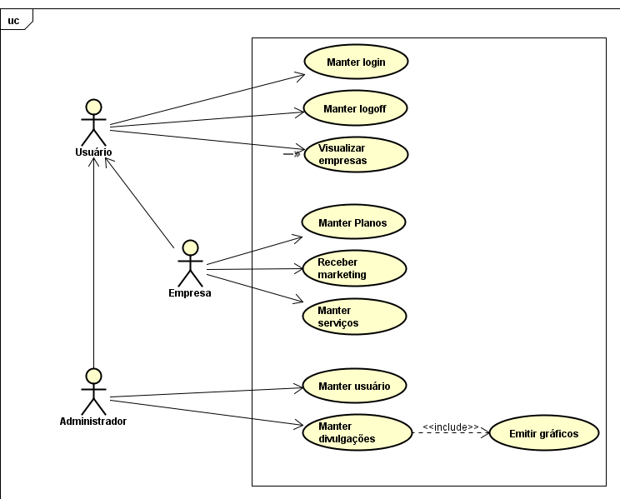

No sistema, o diagrama de caso de uso apresenta três atores principais: Usuário, Empresa e Administrador, cada um com funcionalidades específicas que refletem suas interações com o sistema.
O Usuário é responsável por realizar o cadastro e login para acessar o sistema, pesquisar empresas ou categorias, visualizar as empresas em destaque e enviar feedbacks sobre empresas cadastradas. Sua interação é voltada para o consumo de informações e interação com os serviços disponibilizados.
A Empresa interage com o sistema ao se cadastrar, fornecendo dados como CNPJ, endereço e descrição. Após o login, a empresa pode gerenciar seu perfil, contratar planos de divulgação, adicionar produtos ou serviços, e acompanhar métricas como visualizações e feedbacks, fortalecendo sua presença na plataforma.

3.4 MODELAGEM DE DADOS / MODELO LÓGICO

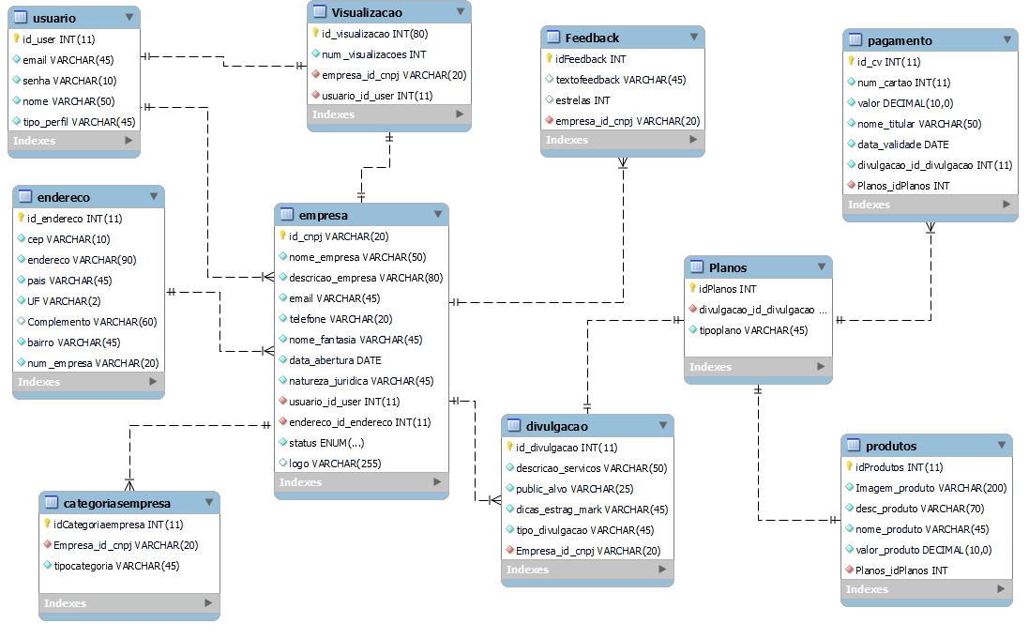

O banco de dados do projeto é responsável por armazenar e organizar todas as informações essenciais para o funcionamento do sistema. Ele é estruturado em tabelas relacionadas que representam entidades principais, como usuários, empresas, endereços, categorias, planos de divulgação, visualizações, feedbacks e pagamentos.
Cada tabela contém campos específicos para registrar dados, garantindo a integridade e a consistência das informações.Por exemplo, a tabela de empresas armazena dados como nome, CNPJ, descrição e status, enquanto a tabela de usuários registra informações de login e tipo de perfil. Relacionamentos entre as tabelas permitem funcionalidades como vincular uma empresa ao seu endereço ou associar um feedback a uma empresa específica.
Esse banco de dados foi projetado para suportar consultas rápidas, possibilitando buscas eficientes, geração de relatórios e gerenciamento de funcionalidades como cadastro, visualização de dados e aprovação de empresas.
CAPÍTULO 4 - DIAGRAMA DE TELAS

4.1 DIAGRAMA DE TELAS

Tela inicial (primeira dobra)
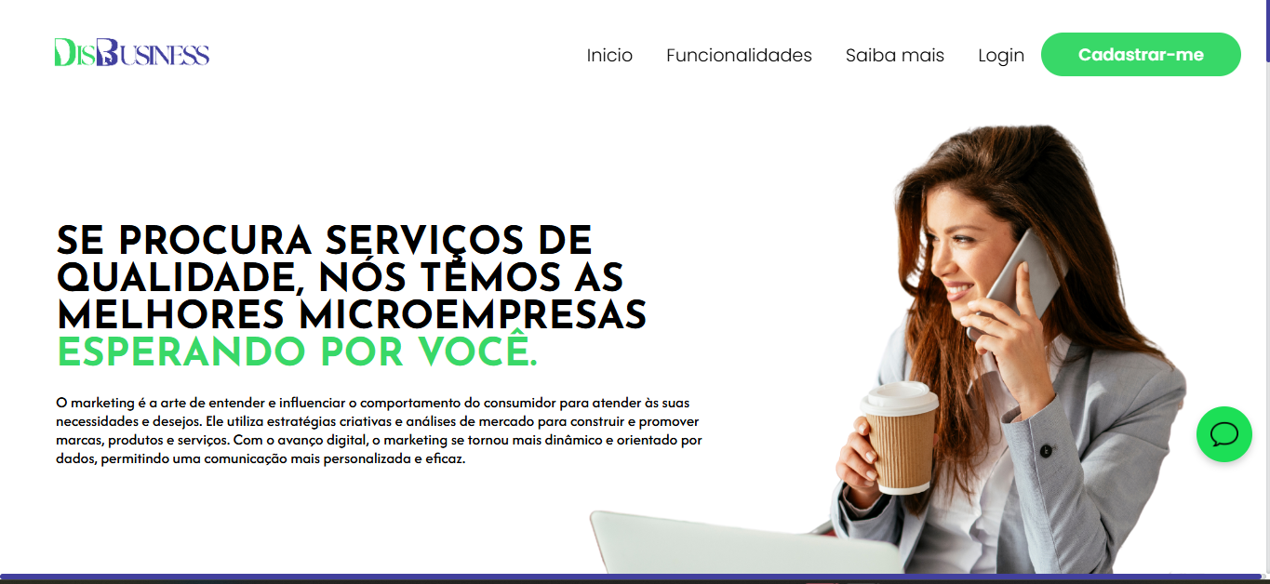
Nessa tela todos os usuários terão acesso ao menu do site, como funcionaliades, login(caso seja cadastrado), e tela de cadastro (casa não seja cadastrado) .
Tela Inicial (Segunda Dobra)
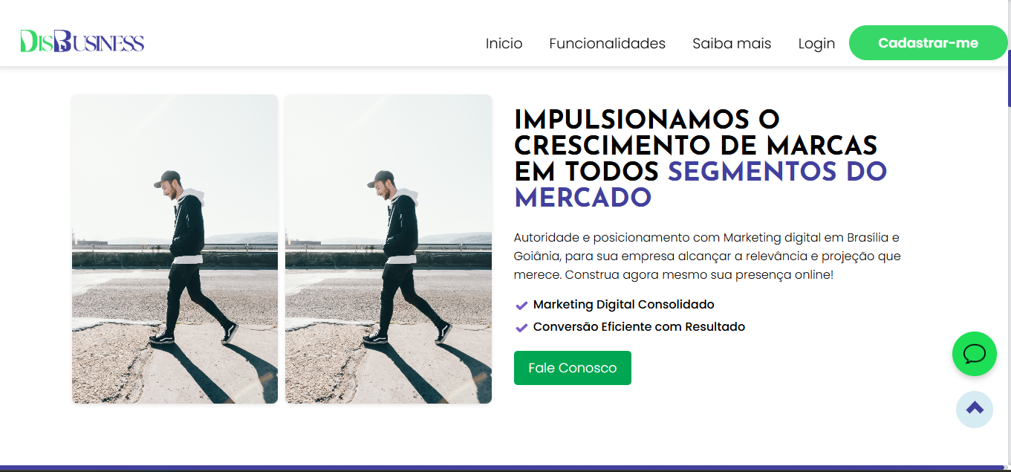 Nessa parte temos a dobra falando sobre marketing, e contando um pouco ao usuário a função

Tela Inicial (terceira dobra)
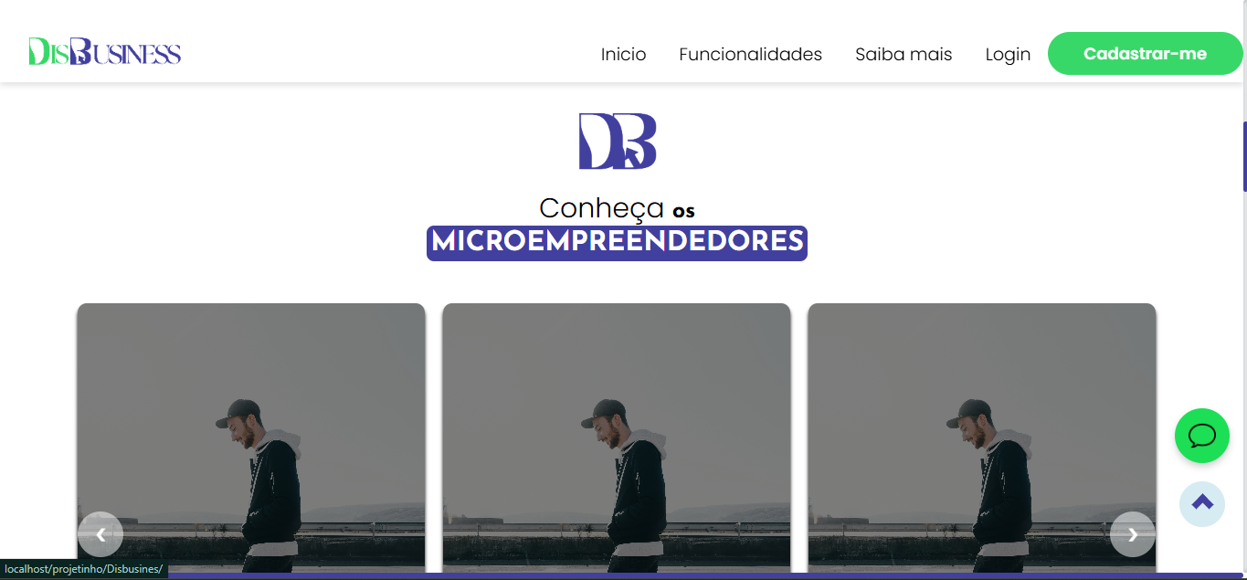
Temos a terceira dobra onde mostrará as empresas de destaque e cadastrada em nosso site, essas empresas precisam assinar o plano premium para estar nesse card principal
Tela inicial (quarta dobra)
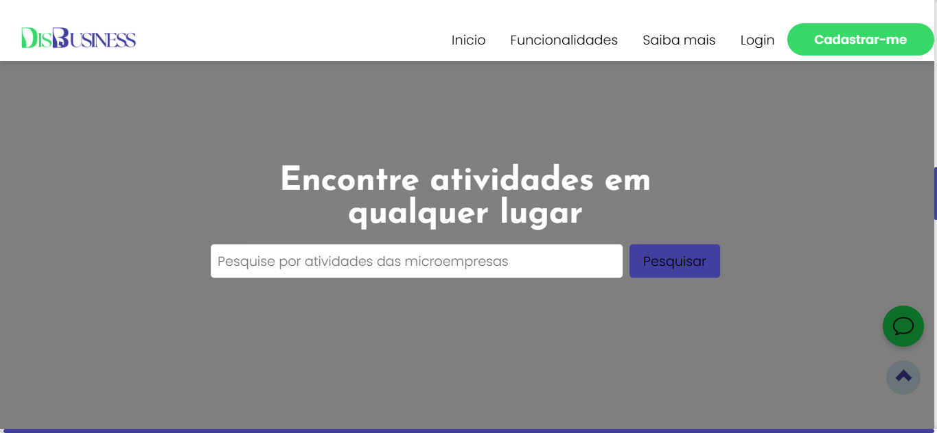
A barra de pesquisa será posicionada de forma destacada na parte superior da tela, permitindo que os usuários pesquisem por categoria de empresa ou nome específico de uma empresa.

Tela Inicial (quinta dobra)
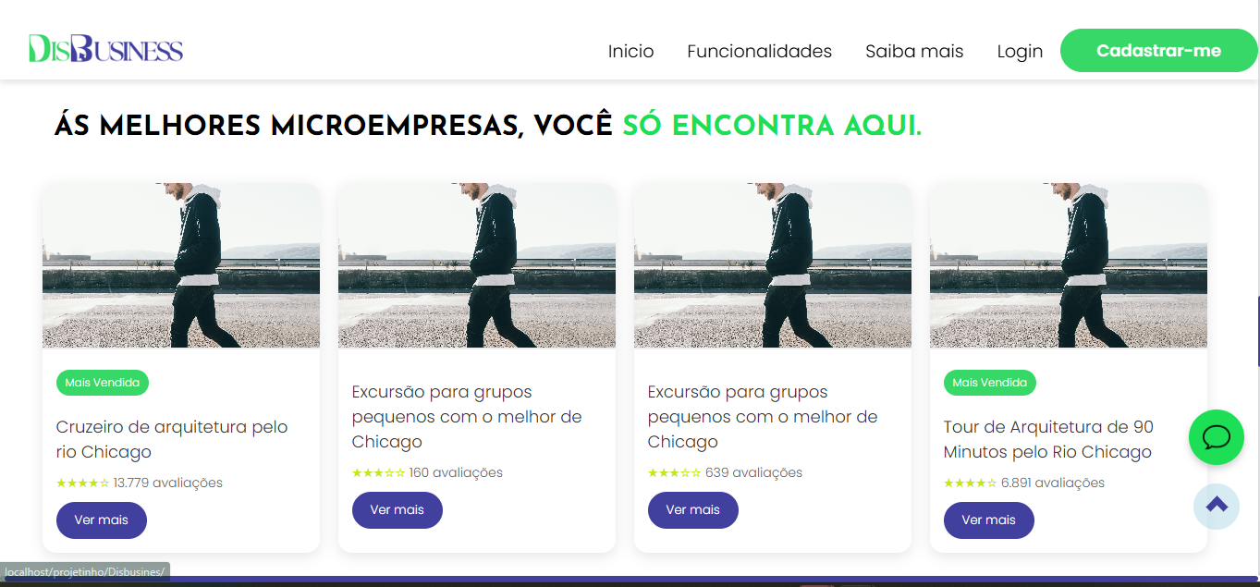
Os cards das empresas cadastradas serão apresentados em uma grade, destacando o nome, logo e uma breve descrição de cada empresa. Esses cards funcionarão como vitrines, permitindo que os usuários conheçam rapidamente as empresas cadastradas no sistema. Ao clicar no botão "Ver Mais", o usuário será direcionado à página detalhada da empresa.
Tela Inicial (sexta dobra)
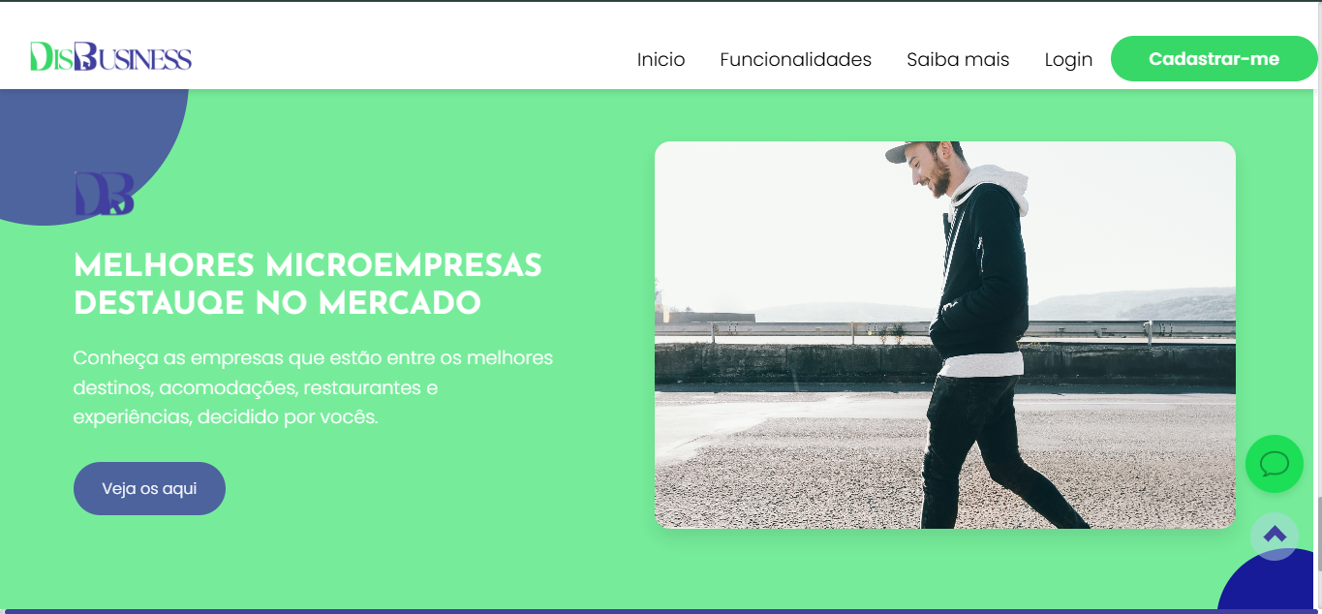A tela de empresas em destaque apresentará as empresas mais pesquisadas e acessadas em cartões visualmente atrativos,

Tela inicial (rodapé)
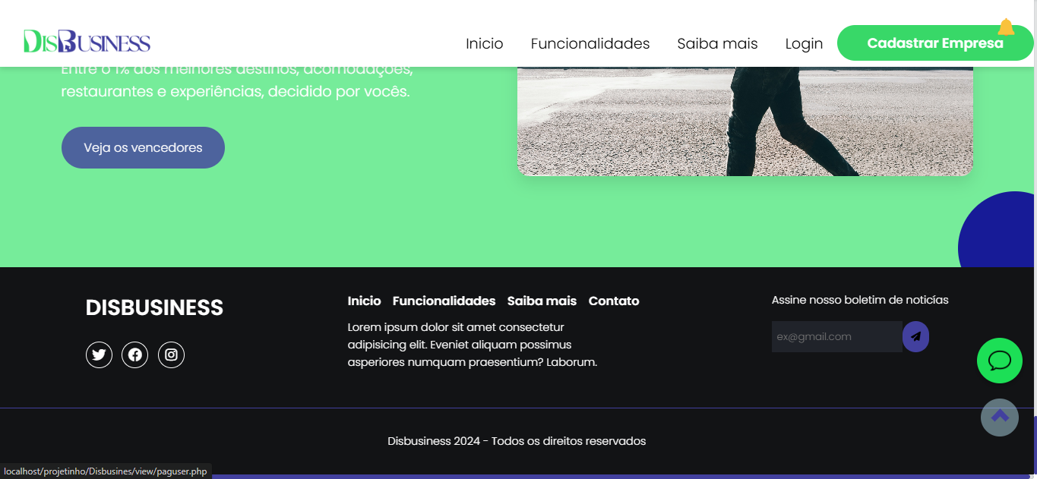A parte final do site será dedicada ao rodapé, onde serão exibidas as informações de contato e links para as redes sociais do sistema, como ícones de Facebook, Instagram, Twitter e LinkedIn, permitindo que os usuários sigam e interajam com a marca. Além disso, o rodapé incluirá botões interativos, como "Fale Conosco" para suporte
Tela de login

A tela de login será simples e objetiva, permitindo que os usuários cadastrados acessem suas contas com facilidade.
Tela de Cadastro
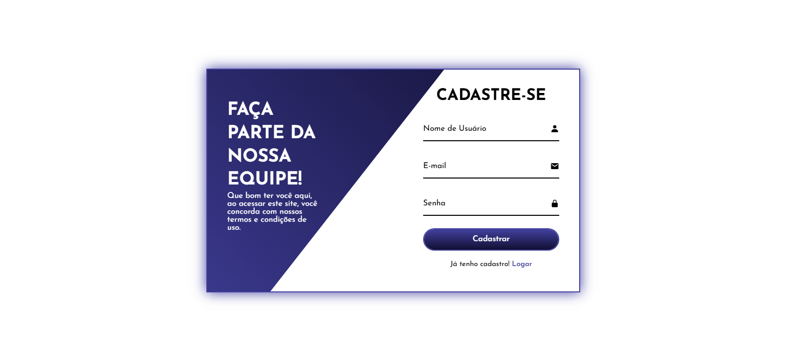
A tela de cadastro para usuários comuns será simples e intuitiva, permitindo que eles criem uma conta facilmente. O formulário de cadastro solicitará informações essenciais como nome, e-mail, senha e confirmação de senha, com campos claros e validações para garantir a precisão dos dados
Tela inicial do perfil usuário

A tela inicial do sistema será personalizada para o usuário cadastrado, exibindo seu nome no topo, indicando que ele está logado

Tela perfil usuário - cadastrar empresa
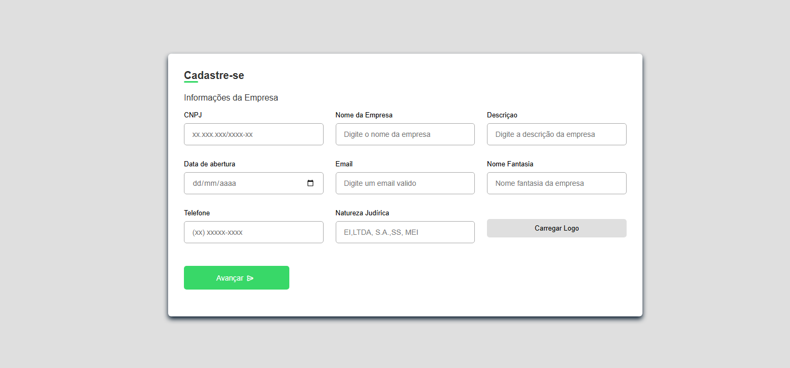
O formulário de cadastro da empresa permite que os usuários forneçam informações essenciais sobre o negócio para registrá-lo na plataforma. Os campos típicos desse formulário incluem o nome da empresa, CNPJ, endereço completo, telefone, e-mail, descrição da empresa, nome fantasia, logo e natureza jurídica.

Tela perfil usuário - cadastrar empresa com CEP
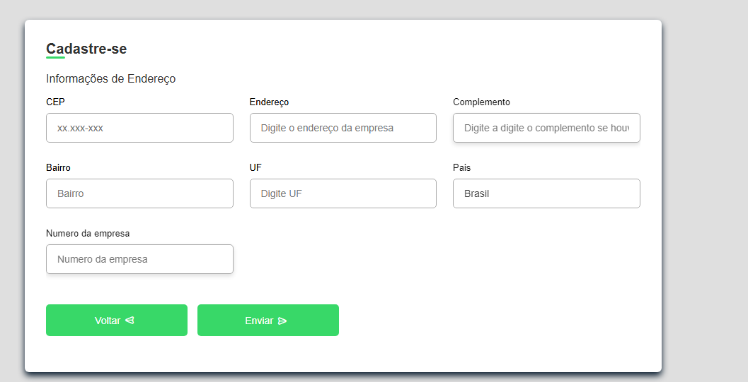

O campo de CEP é essencial para identificar a localização geográfica da empresa, sendo importante para organizar a entrega de produtos, serviços e para facilitar a busca por usuários interessados em empresas próximas.
Tela inicial do perfil administrador
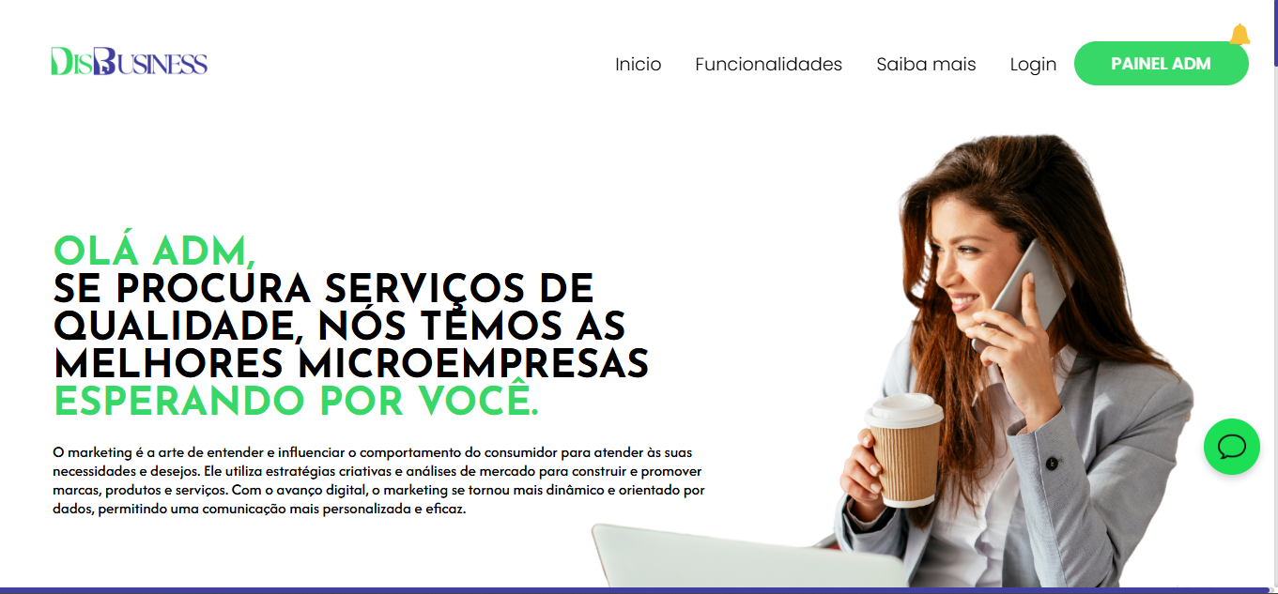
A tela do administrador (ADM) no sistema é uma interface exclusiva para gerenciar e monitorar todas as atividades da plataforma.
Tela administrador - painel administrativo
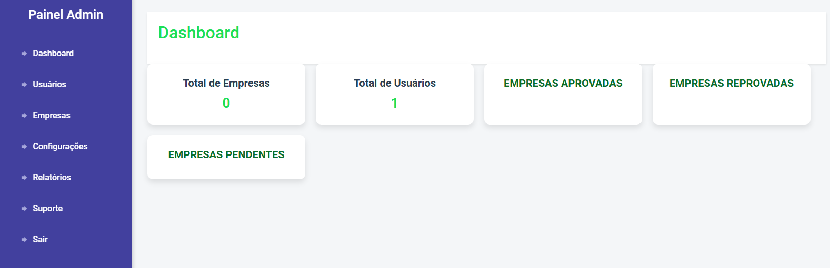
O administrador pode visualizar uma visão geral do sistema, incluindo a lista de empresas cadastradas, usuários registrados, estatísticas de visualizações e feedbacks, entre outros.
Tela ADM - Usuarios
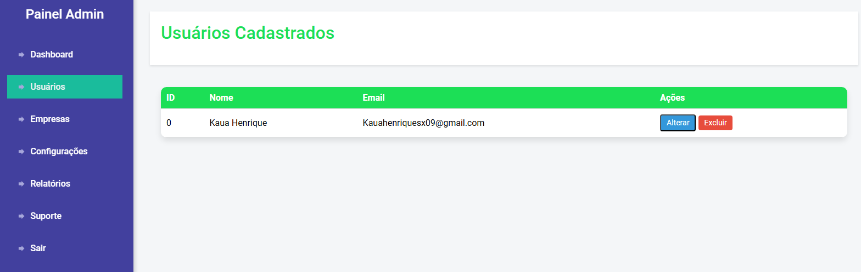
O administrador (ADM) tem a capacidade de gerenciar os usuários cadastrados no sistema.

Tela ADM - Empresa
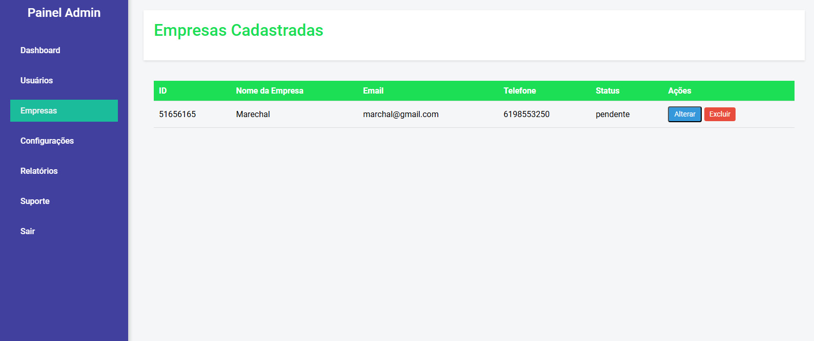
O administrador (ADM) tem a capacidade de gerenciar todas as empresas cadastradas no sistema. Ele pode aprovar novos cadastros, editar informações existentes, ou excluir empresas que não estejam em conformidade com as políticas da plataforma.
Tela ADM - Configurações
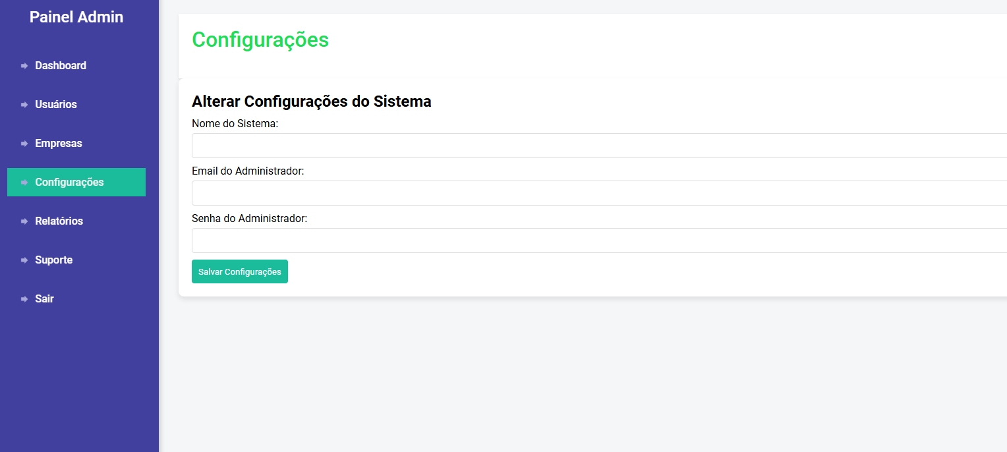
A seção de configurações na tela do administrador (ADM) permite gerenciar aspectos fundamentais do sistema, garantindo sua funcionalidade e personalização. Nessa área, o ADM pode ajustar configurações gerais

Tela ADM - Relatorios
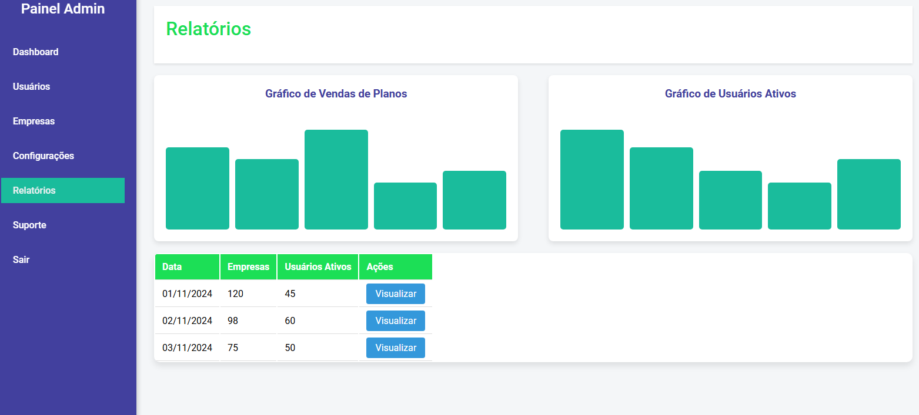
A seção de relatórios na tela do administrador (ADM) oferece uma visão detalhada sobre o desempenho e as atividades do sistema. Nessa área, o ADM pode acessar relatórios gerados automaticamente.
Tela ADM - Suporte
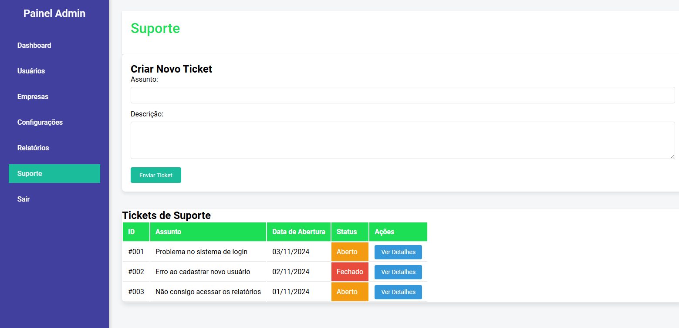
A seção de suporte na tela do administrador (ADM) permite gerenciar as solicitações e dúvidas enviadas pelos usuários do sistema.

5 CONSIDERAÇÕES FINAIS

Este trabalho tem como objetivo geral a criação de um sistema web para a divulgação de microempreendedores. O foco foi nas necessidades que os microempreendedores têm para divulgar seus serviços, e diversas técnicas de divulgação foram utilizadas para melhor atendê-los.
Através dessas plataformas de divulgação, os usuários podem se despreocupar de como seus serviços chegam até as pessoas, além de despertar a necessidade de uma boa divulgação em outros microempreendedores.
As metodologias de pesquisa sobre o tema abordado, foram uma porta para o desenvolvimento do trabalho, já que foi analisado como as ferramentas de divulgação se comportam e quais são suas principais estratégias, e a partir de que momento essas ferramentas foram motivos de descasos para os microempreendedores.
De uma maneira geral o sistema irá trabalhar em cima da necessidade que os microempreendedores têm de divulgar seus serviços, como na dificuldade que é esses serviços chegarem até os possíveis clientes de uma maneira que chame sua atenção.

6 REFERÊNCIAS

ACESSORIA V4 COMPANY. Tenha um time feito sob medida para atender seu negócio. Disponível em: <https://lp.v4company.com/assessoria/go-modular?> Acesso em: 25 de Mar. 2024.

GOV.BR. Empresas & Negócios. Disponível em:
< https://www.gov.br> Acesso em: 25 de Mar. 2024.

PONTOTEL. Entenda o que é um microempreendedor, veja as principais dúvidas e diferenças entre ME e MEI. Disponível em: <https://www.pontotel.com.br/microempreendedor/> Acesso em: 25 de Mar. 2024.

JOBS, Steve. “As pessoas não sabem o que querem, até mostrarmos a elas.” Disponível em: <https://www.bloomberg.com/news/articles/1998-05-25/steve-jobs-theres-sanity-returning>
Acesso em: 13 de Mai. 2024.

OCA11. Atendemos pequenos negócios à multinacionais. Disponível em: <https://oca11.com.br/>Acesso em: 13 de Mai. 2024.

